BOOKING.COM(aplikasi online pemesan penginapan)


Gambar 1 logo dari aplikasi booking.com
Booking.com adalah aplikasi online pemesan penginapan mulai dari hotel, hostel, motel, apartemen, dan lain-lain. Aplikasi ini sudah terkenal di seluruh dunia, namun baru beberapa tahun terakhir ini muncul di indonesia, dan sekarang sudah dikenalkan melalui iklan. Aplikasi ini menawarakan berbagai macam fasilitas yang akan membantu kita saat akan pergi berlibur. Mulai dari akomodasi, tiket pesawat, sewa mobil, restoran, tour dan aktivitas, dan juga taksi bandar. Didalam aplikasi ini disediakan kurang lebih 40 bahasa sehingga mempermudah traveler untuk menggunakan aplikasi ini. Booking.com juga menawarkan harga yang menarik dan terjangkau untuk pemesannya selain itu, banyak sekali promo-promo dan juga diskon, sehingga tidak salah lagi kalau aplikasi ini sangat memikat hati orang Indonesia yang suka dengan promo. Itu merupakan salah satu keunggulan dari booking.com yang tidak dimiliki oleh aplikasi sejenis.
Selain kita bisa memesan penginapan, aplikasi ini juga bisa digunakan untu para pemilik hunian atau homstay mendaftarkan huniannya tersebut ke aplikasi booking.com agar terkenal dan bisa memperoleh keuntungan, sehingga tidak dipelukan biaya untuk promosi. Dengan menggumnakan aplikasi ini kita bisa dengan cepat menentukan dan memilih kemana kita akan pergi berlibut dan akomodasi yang terdekat dari tempat berlibur sekaligus juga bisa melakukan pembayaran dengan cepat. Aplikasi ini juga menyediakan pembayaran secara offline yaitu langsung pada saat sampai di hotelnya, tetapi nanti tetap akan di disuruh memasukan nomor kartu kreditnya sabagai jaminan. Dan kita bisa melihat pemesanan pada saat kita offline, jadi tidak perlu khawatir.
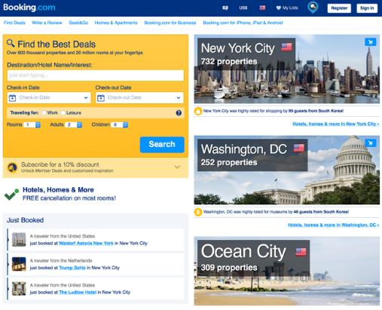
Gambar 2 menu pertama pada aplikasi booking.co
Berikut adalah cara memesan kamar atu penginapan di booking.com
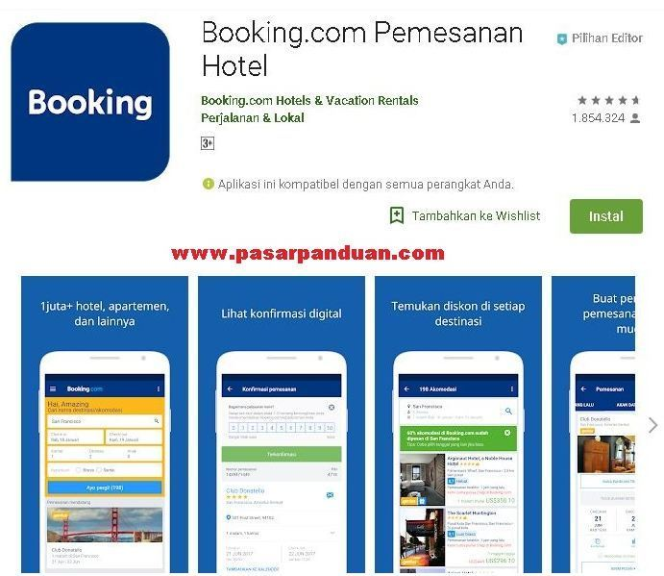
- Tentunya jangan lupa sebelumnya download dulu aplikasi booking.com di goole play store
Gambar 3 tampilan aplikasi booking.com di APPS

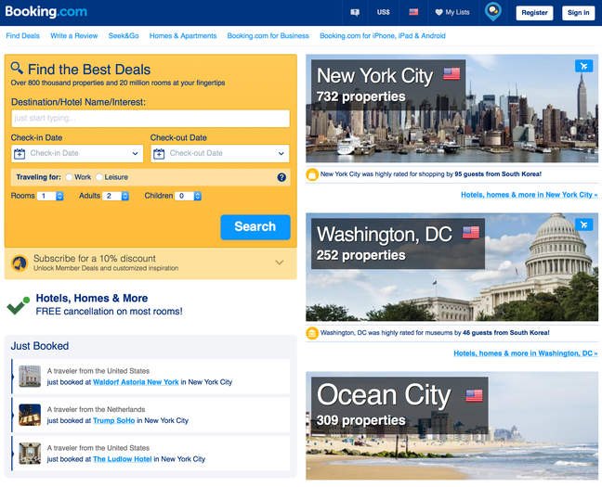
- Kemudian kita memasukkan e-mail dan masuklah ke menu pertama aplikasi booking.com

Gambar 4 menu awal di aplikasi booking.com

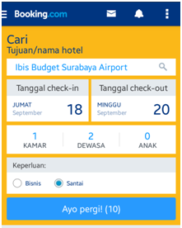
- Kemudian masukkan ke tujuan dan pilih lokasi penginapan yang terdekat
Gambar 5 tujuan kita menginap
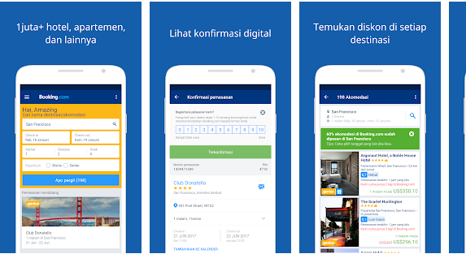
- Setelah itu bisa kita cari hotel yang sesui dengan buget seperti gambar dibawah

Gambar 6 pilih hotel yang sesuai
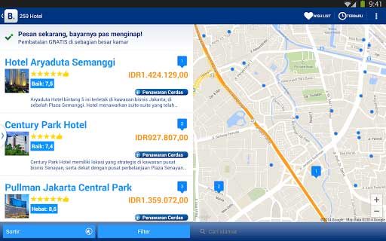
- Setelah kita memilih kamar yang pas, kemudian kita bisa melihat kamarnya apa sesui dengan apa yang kita harapkan.
Gambar 7 pilih hotel

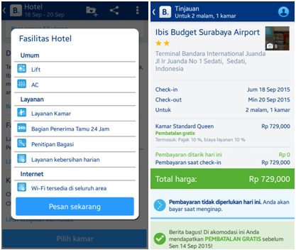
- Setelah pilih kamar kemudian kita bisa pesan sekarang.
Gambar 8 mulai pemesanan

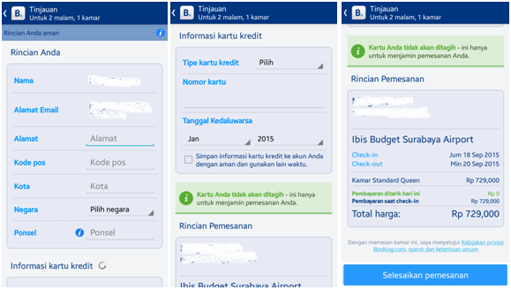
- Dan tetukan pembayarannya sesuai dengan prosedur yang ada di dalam aplikasi booking.com.
Gambar 9 tata cara pembayaran

Adapun kelebihan dari aplikasi booking.com
- Terhindar dari calo
- Bisa pesan lebih cepat
- Lebih murah
- Menghemat waktu
Adapun kekurangan dari kekurang aplikasi ini
- Kesalahan teknis
- Bisa juga terjadi penipuan
- Foto kamar yang tidak sesui

